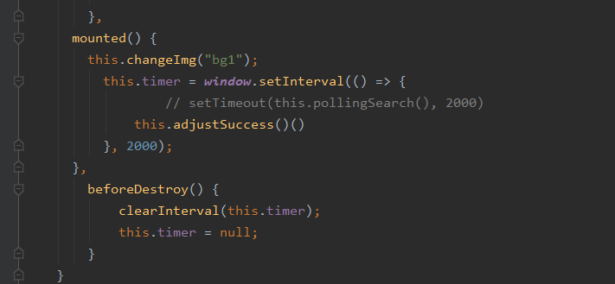

Mounted: 初始化进来开始轮询
beforeDestroy: 退出页面停止轮询

注：这是在vue中的方式，其他前端框架酌情修改

